★★★☆☆
題組：Problem Set Archive with Online Judge
題號：10891: Game of Sum
解題者：李冠霖
解題日期：2017年5月4日
題意：
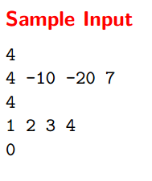
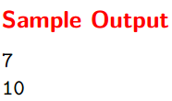
有一數列包含N個整數(0<N≦100)，現在有A和B兩人輪流從數列中取出數字，每次可從頭或從底部依序取M個數字(0<M≦N)，每次取數字時必須想辦法將最差的情況留給對方，找出由A先取，且A的得分可以超過B的得分最多的情況，印出超出的分數。
題意範例：

解法：
這是一個區間DP的問題，dp[i,j]表示i到j之間能選擇的最大數。這個數不管是對A或是B，也可以說是A、B之間交替。
當A要求dp[i,j]，則需要去尋問區間[i,k],[k+1,j] (i ≦k < j)，這些子區間可以視作是B所能達到的最大值，使這些區間的最優值最小，即是A的目的。
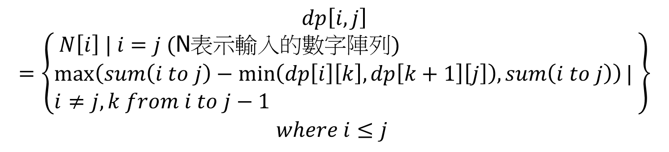
如果A把區間[i, j]全部取完，還要和詢問區間得到的結果作個比較。

解法範例：
Step1
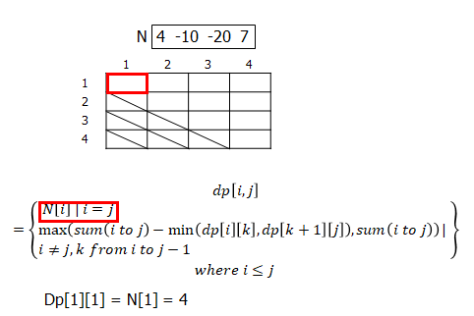

Step2
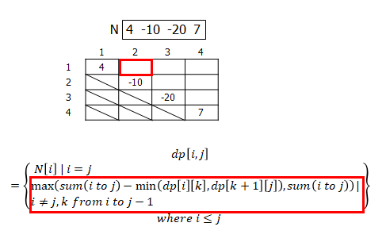

Step3
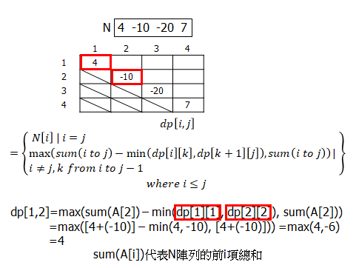

Step4
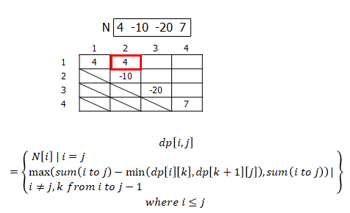
Step5
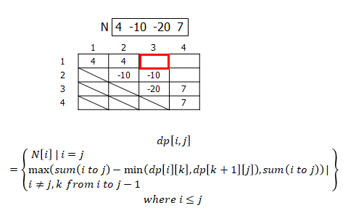

Step6
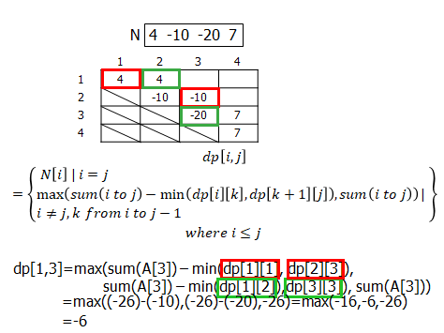
Step7
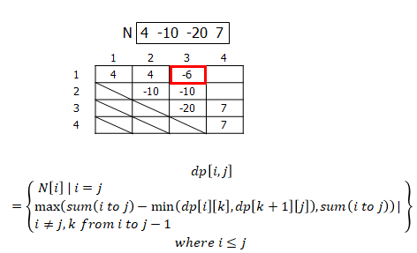

Step8
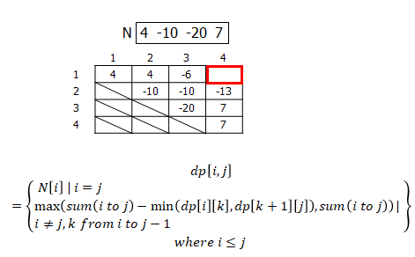
Step9
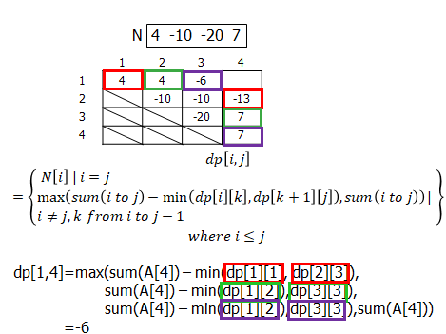

Step10
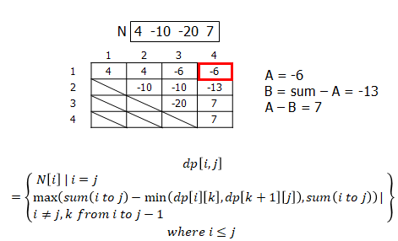
討論：
時間複雜度為𝑇(𝑁)=𝑂(𝑁^3 )+𝑂(𝑁)=𝑂(𝑁^3 )
(DP陣列)(SUM計算)
程式：
#include <iostream>
#include <cstdlib>
#include <climits>
#define MAX_N 101
using namespace std;

int dp[MAX_N][MAX_N];

int main() {
int num;
int list[MAX_N], sum[MAX_N];
while (1) {
cin >> num;
if (num == 0) break;
fill(sum, sum + MAX_N, 0);
for (int i = 1; i <= num; i++) {
cin >> list[i];
sum[i] = sum[i - 1] + list[i];
}

for (int i = 1; i <= num; i++) {
dp[i][i] = list[i];
}

for (int width = 2; width <= num; width++) {
for (int left = 1, right = width; right <= num; left++, right++) {
//1~2,2~3,3~4,1~3,2~4,...
int ans = INT_MIN;
for (int i = left; i < right; i++) {
int m = (sum[right] - sum[left-1]) - min(dp[left][i], dp[i+1][right]);
//區間總和 - 對方選擇(留下最差)
if (ans < m)
ans = m;
}
if (ans < sum[right] - sum[left-1]) //ans < 區域總和(全取)
ans = sum[right] - sum[left-1];
dp[left][right] = ans; //更新答案
}
}
cout << dp[1][num] - (sum[num] - dp[1][num]) << endl;
//A的積分 - B的積分(全部總和-A的積分)
}
return 0;
}

